Kurrikula e projektit

“Eco-Friendly SchoolYard”

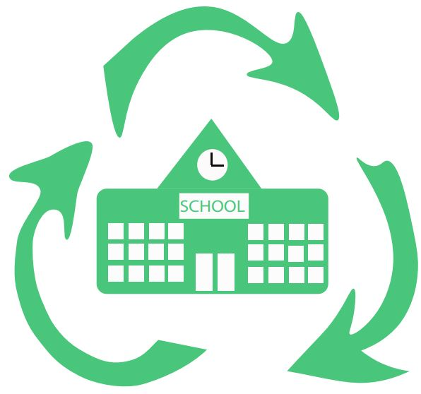



Funded by World Connect

In partnership with Municipality of Prrenjas and Peace Corps

**Tabela e Përmbajtjes**

**Hyrje** 3

**Qëllimet dhe objektivat** **4**

Qëllimi 1: Rritja e cilësisë së jetës për qytetarët 4

Qëllimi 2: Shkolla Rrajcë do të ketë një kulturë aktiv riciklimi 4

**Metodologjia dhe Modifikimet** **5**

**Formati i mësimit** **6**

**Mësimet**  **7**

Duke u kujdesur për planetin tokësor 7

Riciklimi është puna ime 9

Cikli i plastikës 11

Bazat e të ushqyerit të shëndetshëm 13

Identifikimi i bimëve mjekësore, bimëve dhe përfitimeve të tyre 15

Mbjellja e një kopshti 17

Si të Relaxoheni dhe Destress 19

**Shtojca dhe Materialet 21**

Lista e materialeve 21

Anketa Vjetore 22

**Prezantimi**

Eco-Friendly School Yards është një iniciativë e filluar nga Bashkia Prrenjas, e financuar nga World Connect dhe mbështetur nga vullnetarët lokalë të Korpusit të Paqes. Në vitin 2018, oborri i shkollës Rrajcë do të rimodelohet për të përfshirë një kopsht të komunitetit. Dëshira jonë është që kopshti të bëhet pjesë jetike e komunitetit. Kopshti do të dizajnohet si një vend relaksues ku anëtarët e komunitetit mund të shkojnë për të medituar, lexuar një libër ose thjesht të bisedojnë me miqtë. Pemë dhe perime të shëndetshme do të mbillen në kopsht për t'u ndarë me komunitetin. Mësuesit e shkencës mund ta përdorin kopshtin për eksperimente duke i bërë studentët të mbjellin bimesitë e tyre të ngrënshëm dhe të vëzhgojnë rritjen e tyre. Mësuesi i shëndetit fizik mund të udhëheqë meditimin dhe klasat e yoga nën pemë. Mësuesi i shkencave sociale mund të udhëheqë projektet e shërbimit të komunitetit për të rinovuar kopshtin para pranverës. Si pjesë e iniciativës së kopshteve ekologjike, kjo kurrikulë me porosi është hartuar për shkencëtarët lokalë dhe mësuesit anglezë. Është menduar si një vend për të filluar, por mësimet janë të pafundme.

Qellime dhe objektiva

Projekti ka dy qëllime kryesore. Secili prej këtyre mësimeve ka një objektiv të bashkangjitur që synon të përmbushë qëllimet e këtij projekti. Shpresa kryesore është që mësuesit do të përdorin këtë program për të informuar studentët se si të përdorin kopshtin e oborrit të shkollës dhe kështu projekti do të bëhet i qëndrueshëm.

**Qëllimi 1: Rritja e cilësisë së jetës për qytetarët e Rrajcës**

|  |  |
| --- | --- |
| **Titulli I leksionit** | **Objektivat** |
| Bazat e te ushqyerit shendetshem | Nxënësit do të jenë në gjendje të përshkruajnë një dietë të balancuar.  Nxënësit do të jenë në gjendje të emërojnë tre përfitime shëndetësore të një diete të balancuar. |
| Indentifikimi I bimeve dhe perfitimet e tyre | Nxënësit do të jenë në gjendje të identifikojnë bimët në kopshtin e tyre.  Nxënësit do të jenë në gjendje të përcaktojnë përfitimet shëndetësore të bimëve në kopshtin e tyre. |
| Te mbjellesh nje kopsht | Nxënësit do të jenë në gjendje të demonstrojnë se si e kuptojne rendesine për mbjelljen dhe përkujdesjen për një kopsht. |
| Si te relaksohesh dhe te mos stresohesh | Nxënësit do të jenë në gjendje të përshkruajnë efektet negative të stresit dhe të emërojnë tri mënyra për ta larguar ate. |

**Qëllimi 2: Shkolla Rrajca do të ketë një kulturë aktiv riciklimi**

|  |  |
| --- | --- |
| **Titulli I leksionit** | **Objektivat** |
| Te riciklosh eshte puna ime | Nxënësit do të jenë në gjendje të rendisin kuptimin e simboleve të zakonshme të riciklimit  Nxënësit do të jenë në gjendje të përshkruajnë pse ju duhet të ricikloni saktë. |
| "Cikli I plastikes” | Nxënësit do të jenë në gjendje të përshkruajnë ciklin e plastikës.  Nxënësit do të jenë në gjendje të emërojnë tre arsye për nevojshmërinë e riciklimit.  Nxënësit do të jenë në gjendje të emërojnë mënyra për të ricikluar kur nuk ka qendër të riciklimit. |
| Te kujdesesh per planetin Toke | Nxënësit do të përshkruajnë se pse është përgjegjësia e të gjithëve për t'u kujdesur për tokën.  Nxënësit do të krijojnë metodën e tyre për mbledhjen e materialeve të riciklueshme. |

Metodologjia dhe Modifikimet

Fëmijët e të gjitha moshave mësojnë me lojëra. Ata mësojnë më mirë kur lejohen të marrin pjesë në një aktivitet dhe kur aktiviteti është në duart e tyre. Këto mësime janë të dizajnuara që të jenë duart ndërsa punojnë gjithashtu në një klasë tradicionale shqiptare.

Çdo leksion është projektuar të jetë 60 minuta ndërsa klasat shqiptare janë tradicionalisht 45 minuta. Pritet që mësuesi të bëjë modifikime për të përshtatur klasën e tyre. Si e tillë u vendos që të shtoni disa minuta për të siguruar materiale të mjaftueshme për çdo klasë. Për shembull: Ndërsa çdo klasë ka një reflektim, këto aktivitete mund të bëhen në çdo kohë pas mësimit duke përfshirë si një detyrë shkrimi të përfunduar në shtëpi.

Parathënie Shpjegoi - Kjo kurrikulum sugjeron që t'i angazhoni studentët me materialin që nga fillimi. Hyrje është ajo ku ju rishikoni materialin më të fundit dhe futni të rejat. Nuk është e nevojshme të ndërtohet një lidhje midis ketyre dy fazave.

Shpjegimi i Udhëzimit - Udhëzimi duhet të jetë jo më shumë se 15 minuta dhe të mbulojë vetëm materialin e nevojshëm. Çelësi i këtij seksioni është parashikuar se çfarë keqkuptimi mund të ndodhë gjatë aktivitetit. Për shembull, në bazat e të ushqyerit të shëndetshëm është e rëndësishme të thuhet se kripa është e nevojshme, përndryshe studentët që shohin aktivitetin e kripës dhe patateve mund të besojnë se kripa duhet të shmanget.

Aktivitetet janë shpjeguar - Aktivitetet synojnë të angazhojnë nxënësin, duke lejuar zbulimin e mëtejshëm ose kuptimin më të thellë. Udhëzimet duhet të jepen para kohe dhe të vendoset një kohë e qartë përfundimi. Ėshtë e ditur se klasat shqiptare pritet të jenë më së shumti të qetë dhe nxënësit të ulur. Për këtë arsye, studentët mund te marrin pak kohë për t'u përshtatur për t'u kërkuar për të lëvizur vendet ose për të punuar në grupe. Megjithatë, këto aftësi janë thelbësore për t'i lejuar studentët të ndajnë njohuritë e tyre me shokët e klasës. Nëse është e mundur, vendosini aktivitetet jashtë për të lejuar më shumë hapësirë, ulje të zhurmës dhe pjesëmarrje më të lartë. Sigurohuni që studentët të sjellin të gjitha materialet e nevojshme.

Shpjegimi i reflektimit - Nxënësit shpesh mësojnë të ndjekin procedurat pa menduar në mënyrë kritike. Kjo do të japë pamjen e të mësuarit përkohësisht, por informacioni nuk mbahet afatgjatë. Duke u dhënë studentëve kohë për të reflektuar në heshtje, u lejojmë atyre të krijojnë kujtime të qëndrueshme. Është me rëndësi të madhe që nuk ka fjalë ose ndërprerje gjatë kësaj kohe. Vendi më i mirë për reflektim është jashtë në një kopsht të qetë, por një klasë e qetë punon gjithashtu. Ju mund të luani një pjesë të veçantë të muzikës klasike gjatë kësaj kohe për të ndihmuar nxënësit sugjerues për rëndësinë e momentit. Alternuar, ju mund t'i bëni këto reflektime në detyrat e shtëpisë.

Shpjegimi i përsëritjes - Shumë terme përsëriten në këtë plan program. Mendja njerëzore tenton të harrojë atë që nuk e përdor. Duke përsëritur termat, konceptet bazë dhe aktivitetet për shumë studentë të klasave kanë më shumë gjasa t'i kujtojnë ato. Më e rëndësishmja, studentët do të kenë kohë për të zhvilluar mirëkuptim më të thellë sa herë që koncepti vjen.

**Formati i leksioneve**

|  |  |  |
| --- | --- | --- |
| **Titulli:** Një titull i shkurtër por përshkrues. | | |
| **Objektivat**: Qëllimi SMART do të thotë se çfarë do të jetë në gjendje të bëjë nxënësi në fund të çdo mësimi. | | |
| **Materialet**:  Materialet e nevojshme për të gjithë leksionin. | | **Vocabulary:**  Fjalë që duhen paracaktuar. Pas këtij mësimi ata duhet të shtohen në një listë fjalësh për t'u shqyrtuar. |
| **Prezantimi**: (Çfarë?) | Kjo është ajo ku do të angazhoni nxënësin.  [*Pse është e rëndësishme / e vlefshme? Pse ka kuptim personal*?*]* | |
| Koha:  Materialet: |
| **Instruksionet**: (Çfarë?) | Kjo është ajo ku ju do të jepni një mësim mbi materialet e reja dhe do ta lidhni atë me mësimet e mëparshme.  *[Cila është informacioni? Çfarë është e rëndësishme të kujtoni*?*]* | |
| Koha:  **Materialet**: |
| **Aktiviteti**: (Si?) | Gjatë aktivitetit ju do të vlerësoni kuptueshmërinë e nxënësve për materialin e ri dhe do të pajisni skema sipas nevojës. Si do të aplikojnë studentët materialin e ri së bashku me materialet e mëparshme? Si do të tregojnë aftësitë e tyre (duke folur, shkruar, lexuar, dëgjuar)?  *[Si funksionon kjo? Si përputhet kjo me atë që studentët tashmë e njohin*?*]* | |
| Koha:  Materialet: |
| **Reflektim**: | Ky seksion është që të japë kohë për studentët që të reflektojnë për ato që mësojnë. Ata do të shkruajnë në një ditar dhe pastaj do të ndajnë mendimet e tyre me klasën. | |
| Koha:  Materialet: |
| **Përfundimi**: | Lidheni mësimin me kornizë më të gjërë. Dhe përfshije sugjerime për ushtrimin gjatë javës. *[Po nëse e përdorja këtë? Po në qoftë se unë e ndryshova aplikimin e saj?]* | |

# Leksione

## 1: Të kujdesesh për planetin Tokë

|  |  |  |
| --- | --- | --- |
| **Titulli:** Përgjegjësia jonë: Të kujdesemi për planetin Tokë. | | |
| **Objektivat**: Nxënësit do të përshkruajnë se pse është përgjegjësia e të gjithëve për t'u kujdesur për tokën.  Nxënësit do të krijojnë metodën e tyre për mbledhjen e materialeve të riciklueshme. | | |
| **Materialet**:  Anketa Vjetore (shtojca A)  Historia e një vandali  Pencil dhe ditar | | **Fjalorth**:  riciklimi, vullnetarizmi, Toka, pergjegjesia, faji, vandali. |
| **Prezantimi**: | Hiqni vrojtimin vjetor.  Udhëzime: Bëni çmos që t'i përgjigjeni këtyre pyetjeve. Kjo është një provë paraprake kështu që ju nuk mund ta dini të gjithë përgjigjen. Nëse nuk e dini, thjesht kaloni pyetjen ose shkruani një rresht. | |
| Koha: 5 min  Materialet: Anketa Vjetore |
| **Instruksione**: (Çfarë?) | **Historia e një vandali:** Në mes të natës një vandal hyn në shtëpinë tuaj. Ata hëngrën disa nga ushqimet tuaja. Pjesen tjetër te ushqimit që ata spërkatnin papastërtitë dhe kimikatet. Ata lanë mbeturina në të gjithë vëndin. Ata lanë mbeturina në kopshtin tënd. Ata vunë toksina në tubat e ujit në mënyrë që i gjithe uji që del jashtë është te jete I ndotur për të pirë. Ata u larguan në heshtje sikurse erdhën dhe pa marrë parasysh se sa vështirë ishte ti njihnit, nuk i gjetët kurrë.  **Diskutim: Qëllimi i këtij diskutimi është të vërehet dallimi midis fajit dhe përgjegjësisë. Ndonjëherë ndodhin gjëra të këqija që nuk janë faji juaj, por do të jetë përgjegjësia juaj për t'i rregulluar ato.**  - I kujt është faji nese shtëpia juaj është shkatërruar?  - Përgjegjësia e kujt është ajo për të rregulluar shtëpinë tuaj?  (Nxenesit mund të thonë se është faji i personave kështu që  është përgjegjësia e tij. Pyetni: Kush do ta rregullojë shtëpinë  nëse nuk e gjeni këtë person?)  - A do të vazhdoni të shkatërroni shtëpinë tuaj dhe të helmoni ujin  tuaj, sepse e beri dhe ky person kete gje?  - A do ta bëni këtë veprim me një person tjetër?    **Lidheni me kete pjese:** Para se të lindnit, njerëzit në mbarë botën po e shkatërronin shtëpinë tuaj - Token. Shumë prej jush nuk mund të fajësohen për shtresën e ozonit, ndotjen e ajrit, ose plastike në oqean. Por kjo është shtëpia juaj dhe është përgjegjësia juaj për të bërë gjithçka që mundeni për ta pastruar atë. Është puna juaj për ta bërë atë të jetueshme për familjen tuaj. | |
| Koha: 20 mins  **Materialet**:  Historia e një vandali |
| **Aktiviteti**: (Si?) | **Udhëzime:** Në pak javë, ne do të mbjellim një kopsht jashtë. Për këtë kopsht do të përdorim shumë materiale të ndryshme të ricikluara. Si një klasë (ose në grupe) gjeni mënyra për të sjellë dhe për të ruajtur materialet e ricikluara. Ne do të kemi nevojë për shishe plastike, qese plastike, karton dhe çdo material tjetër të riciklueshëm. Pergjigju ketyre pyetjeve:  - Si do t'i mbledhni materialet?  - Ku do të ruani materialet deri në përdorim?  - A do t'i klasifikoni sipas llojit ose do t'i mbani krejtësisht?  - Si do të siguroni që materialet janë të pastra?  Si një klasë i përgjigjeni këtyre pyetjeve. Nëse nuk i dini përgjigjet sot bëjeni një plan për t'iu përgjigjur atyre sa më shpejt të jetë e mundur, duke caktuar disa studentë që të jenë në krye. Keni 3 studentë "vullnetarë" që të angazhohen në riciklimin për klasën. | |
| Koha: 20 mins  Materialet:  Leter/ Shenuesa |
| **Reflektim**: | Si ju bëri të ndjeheni historia e vandalit? A është kjo se si ndjehesh kur sheh dikë që hedh plehra në tokë? Shpjegoni pse mendoni se ky është ose nuk është rasti. | |
| Koha: 5 mins  Materialet: gazetë dhe laps |
| **Mbyllja**: | *Pyetni secilin student: Sa materiale do të sjellni për të ricikluar këtë javë? Çfarë mund të sjellësh? Si do t'i pastrosh ato?* | |

**2. Riciklimi eshte puna ime**

|  |  |
| --- | --- |
| **Titulli:** Riciklimi eshte puna ime | |
| **Objektivi**: Nxenesit do të jenë në gjendje të rendisin kuptimin e simboleve të zakonshme të riciklimit. Nxenesit do tejene ne gjendje te pershkruajne pse ju duhet te ricikloni sakte. | |
| **Materialet**:  Mbledhja e plastikes, leter, karton, metalet, etj.  (2) grupe të koshave të riciklimit ose çanta të etiketuara (Garden Safe plastike), | **Fjalori**:  Riciklimi, tipet e plastikes, simbolet  **Referencat**: http://www.homemadeforelle.com/plastic-containers-dangerous-health/ |
| **Prezantimi:** | **Rishikimi I diskutimit**: Pse ne duhet te riciklojme? Sa e veshtire/lehte eshte mbeldhja e materialeve te riciklueshme? Cfare mendon familja juaj? |
| Koha:5 mins  Materialet: Asgje |
| **Udhezim**: (Cfare?) | **Simbolet e riciklimit:** Letra, mendja dhe karton mund pothuajse gjithmonë të riciklohen. (tregoni simbolin e riciklimit) Plastika, megjithatë, është e ndërlikuar.  Trego tabelën "Simbolet e riciklimit" dhe "llojet e plastikës" ose vizatoni në dërrasë - Shpjegoni se plastika vjen në shumë forma. Tregoni se lloji 2,4 dhe 5 nuk kanë treguar të jenë të dëmshme. Këto janë lloji më I mire për kopshtin tonë. Tipi 1 është I zakonshëm për shishet e ujit, por është treguar të lyejë kimikatet e dëmshme në ujë kur lihen në diell. Ne mund ta përdorim atë për të bërë gjëra për aq kohë sa nuk vjen në kontakt me ujin e pijshëm.  Lloji 7 është një kombinim i plastikës. Ne nuk duam që ky lloj në kopshtin tonë, sepse nuk e dime nëse është e sigurt. |
| Koha:  **Materialet**:Tipet e plastikes,  simbolet e riciklimit  shkumës / dërrasë |
| **Aktiviteti**: (Si?) | **Sorting Trash**  *(Nëse është e mundur, bëni këtë aktivitet jashtë për të dhënë më shumë hapësirë.)*  Udhëzime: Studentët e ndarë në dy ose më shumë grupe. Përhapeni "plehrat" rreth dhomës. Ju gjithashtu mund t'ipërdorni materialet e riciklueshme të nxënësve nëse nuk e kanë organizuar atë. Çdo ekip rresht pas një pozicioni fillestar (në klasë – secili nxënës mund të qëndrojë në tryezën e tyre). Një student nga secila skuadër mbledh nje mbetje dhe I vendos materialet në kazanin e duhur sa më shpejt që munden. Sapo të kthehen në pozicionin e tyre fillestar, anëtari tjetër mund të shkojë të marrë një mbetje. Ekipi me më shumë mbetje në koshin e tyre fiton. |
| Koha:  Materialet: “plehra” dhe material te riciklueshme.  (2) grupet e koshave të riciklimit ose çanta të etiketuara (plastike Garden Safe, plastike të pasigurtë, letër, metale) |
| **Reflektim**: | Pretendo që mund të bësh materialin tend të ricikluar. Çfarë do të ishte? Ku do të vinte? Si do ta riciklonit atë? Sa kohë do të duhej të shpërbëhej? |
| Koha: 5 mins  Materialet: gazete dhe laps |
| **Mbyllja:** | *Vizatoni një symbol plastic në tabelë. Ndryshimi I numrit të studentëve të kuizit se çfarë do të bënin me një artikull me këtë simbol - riciklimi, krijimi I diçkaje të re, ripërdorimi për të ngrënë / pirë.* |

**3. Cikli i plastikes**

|  |  |
| --- | --- |
| **Titulli:** Cikli I plastikes | |
| **Objektivi**: Nxenesit do te jene ne gjendje te pershkruajne ciklin e plastikes  Nxenesit do te jene ne gjendje te percaktojne tre arsyet se pse riciklimi eshte I nevojshem.  Nxenesit do te jene ne gjendje te percaktojne menyra te riciklimit kur nuk ka nje qender riciklimi. | |
| **Materialet**:  Video: Cikli I plastikes  <https://www.youtube.com/watch?v=IwdUwffecsM>  lloj plastike ose materiale të tjera të riciklueshme.  fara për mbjellje  tokë  tel  thikë e drejtë  shirit | **Fjalor**:  Dekompozimi  Cikli I plastikes  CO2 |
| **Prezantimi**: | **Shkruaj ne derrase: Si vjen plastika, nga ku vjen? Cfare I ndodh plastikes mbasi eshte perdorur? (Diskuto)** |
| Koha: 5 min  Materialet: shkumes  derrase |
| **Instruksione**: (Cfare?) | Vendosni nëse nxënësit tuaj do të shikojnë filmin për riciklimin e plastikës ose nëse ju do të shpjegoni ciklin për ta.  Trego ose vizatoni ciklin e tanishëm plastike në krahasim me ciklin plastik të ricikluar.  1. Materiali mblidhet nga nafta ose nga një produkt tjetër. Plastika mund të vijë edhe nga qumështi.  2. Materialet e para bëhen në plastikë. Gjatë këtij procesi CO2 ndot ajrin.  3. Plastika është bërë në një produkt të dobishëm.  4. Produkti përdoret  5. Produkti fshihet.  6. Produkti riciklohet (Filloni sërish në # 3) ose produkti e bën rrugën drejt oqeanit.  Shpjegoni: Plastikat që nuk riciklohen përfundojne në oqean, apo në tokë. Duhen 450 deri 1000 vjet që të dekompozohen. Pjesa e madhe prishin ekosistemin e oqeanit. Pas një kohe, plastika prishet në copa të vogla dhe hahet nga peshqit dhe kafshët e tjera.  Kjo është arsyeja pse ajo është e rëndësishme për të mbledhur sa më shumë plastike dhe te siguroheni qe ajo shkon ne nje fabrikë riciklimi. Nëse ju nuk keni fabrikë riciklimi atëherë ju mund të ricikloni plastike vetë. Riciklimi i plastikës është i dobishëm dhe shpesh gjëra të ricikluara mund të shiten si një mënyrë për të mundesuar te ardhura.   1. **mënyra për të ricikluar**   1.Lani dhe ruani çdo plastike që përdorni.  Edhe çanta për pazar.  2. Përdorni plastike për të bërë kazanët e riciklimit të plastikës. Vendosini ato në shkollën tuaj dhe inkurajoni të tjerët që të riciklojnë plastikën e tyre.  3. Filloni si një grup që mbledh plastike dhe e riciklon ate një herë në muaj.  4. Nëse shihni plastike te hedhur në tokë, shkoni ta merrni! Mbajeni atë derisa të gjeni një vend për ta ricikluar.  5. Organizimi i plastikës të merr ditë. Gjithkush del jashtë dhe mbledh plastikë nga lumenjtë dhe toka.  5 Arsyet për të zgjedhur plastiken nga toka kur e shihni atë keni mundesi per ta ricikluar atë  1. Kjo e bën mjedisin tuaj më të pastër dhe më të bukur. Ju nuk doni të lini plehra rreth shtëpisë tuaj?  2. Ju mbani familjen tuaj të shëndetshëm duke e mbrojtur nga toksinat në plastike nga furnizimi me ujë ose helmimit te peshkut.  3. Plastika mund të bëhet në një produkt të ri që mund të shisni ose përdorni në shtëpinë tuaj.  4. Ju mund te shisni plastike në një kompani riciklimi.  5. Të tjerë do të shohin shembullin tuaj të mirë dhe do ta ndjekin. |
| Koha: 15 mins  **Materialet**:  Shkumes dhe derrase  Video projector ose menyra te tjera per te treguar videon. |
| **Activiteti**: (Si?) | **Upcycling Plastic:** Krijimi i diçkaje të dobishme me plastike  Kopshti që ne do të bëjmë ka nevojë për disa gjëra - fshesa, kazanët e riciklimit dhe enët për fillimin e bimëve. A mund t'i bëni ato?  Ofrojini nxenesve një shumëllojshmëri materialesh plastike, kasetë, tela dhe udhëzime për të bërë një fshesë, mbeturina, një kuti kursimi derrkucësh dhe enë. |
| Koha:30 mins  Materialet: lloj plastike ose materiale të tjera të riciklueshme.  fara për mbjellje  tokë  tel  thikë e drejtë  shirit |
| **Reflektim**: | Si mund të ketë ndikim në jetën tuaj riciklimi? Si e ndihmon komunitetin tuaj? Si e ndihmon bota? |
| Koha: 5 mins  Materialet:  Gazette dhe laps |
| **Mbyllje**: 5 mins | I bëni nxenesit të ndajnë krijimet e tyre me njëri-tjetrin. Cila nga këto mendoni se dikush do të blejë? |

**4. Bazat e ushqimit te shendetshem**

|  |  |
| --- | --- |
| **Titulli:** Bazat e ushqimit te shendetshem | |
| **Objektiva**: Nxenesit do të jenë në gjendje të përshkruajnë një dietë të balancuar.  Nxenesit do të jenë në gjendje të emërojnë tre përfitime shëndetësore të një diete të balancuar. | |
| **Materialet**:  thikë  patate  ujë  ujë i kripur  dy lojë me birila  Kafene, karafil hudhër, piper i nxehtë  Supë e fortë e nuhatjes  Etiketat e ushqimit nga ushqimet e paketuara. | **Fjalor**:  I thatë, fruta, perime, yndyrë, të paketuara, paketuara, etiketuara, të përpunuara |
| **Prezantimi**: | **Eksperiment:** Mbushni dy pjata të vogla me ujë dhe përziujeni kripën në një nga legenat. Ndajini të dy pjatat kështu që ju e dini se cili ka ujë të kripur. Pritini një patate në gjysmë dhe vendosni secilën gjysmë në një tas me anën e prerë poshtë. Lini rreth 30 minuta dhe shikoni se çfarë ndodh. Pyetni studentët se çfarë mendojnë se do të ndodhin. (Përgjigja: uji i kripur nxjerr ujë nga patatja, duke I dhene asaj ngjyren gri.) |
| Koha:  Materialet: Patate  uji, ujë i kripur  dy lojë me birila |
| **Instruksion**: (Cfare?) | **Fjala Web:** Në qendër "Ushqimi i shëndetshëm"  Pyetni studentët se çfarë mendojnë kur thoni: “Ushqimi i shëndetshëm”. Frutat, perimet, natriumi i ulët, proteina, bukë. Çelësi i te ngrenit shëndetshëm duke siguruar mbi 60% të asaj që kane fruta dhe perime, ndërsa pjesa tjetër është e përbërë nga kokrra dhe proteina. Shumica e perimeve kanë proteina kështu që ju nuk keni nevojë të hani mish për ta marrë atë.  **Shpjegoni:** Shumica e gjërave janë të këqija për ne nëse kemi shumë prej tyre.Shume gjera janë të këqija për ne nëse kemi edhe pak. Le të organizojmë gjërat në bazë të nëse duhet t'i bëjmë ato Shpesh, Ndonjëherë ose Rrallë.  Krijo një efekt afatshkurtër. Sillni në disa etiketa ushqimore / ushqimore për të shtuar në afatin kohor.  .  https://docs.google.com/drawings/d/saEio-yFCzFBPPUI-M1LXXA/image?w=454&h=201&rev=91&ac=1  **Kripë dhe sheqer -** Duhet të përdoret në doza të vogla. Pijet si B52 kanë shumë sheqer në to. Ushqimi i parapaketuar duhet të shmanget, sepse ajo tenton të jetë e lartë në të dy keto elemente: kripa dhe sheqer. Sidomos ato croissants!  **Duzine e piste:** Vini re se brokoli është në të dy anët e zinxhirit. Brokoli është pjesë e duzinë e pista. Duzina e pista është një listë e frutave dhe perimeve që janë të mbuluara në pesitizes. Ju duhet të blini vetëm ato organike.  **Bukë:** Ndërkohë që buka mund të jetë jetë ajo duhet të përbëjë vetëm ¼ të ushqimit tuaj të përditshëm së bashku dhe me drithëra të tjera. Bukë e bardhë ose bukë shumë e përpunuar duhet të hani rrallë pasi ka shumë sheqer dhe shumë pak fibra.  **Pesticidet:** Tani shumë ushqime kanë pesticide. Ju gjithmonë duhet të lani ushqimin tuaj me supë dhe ujë dhe le të thahet para se të hahet. Kur është e mundur zgjidhni bimë pa pesticide. Kjo quhet organike. A do të jetë kopshti organik pasi pesticidet mund t'ju bëjnë të sëmurë dhe madje të shkaktojnë kancer. |
| Koha: 20 min  **Materiale**t:  Etiketat e ushqimit nga ushqimet e paketuara.  Disa fruta dhe perime ose fotografi të tyre  Shkumës / dërrasë |
| **Aktiviteti**: (Si?) | **Zëvendësimi:** A e dini se shumë prej asaj që hani mund të ripërpunohen?  Perimet janë veçanërisht të mira për t'u rimbushur. Bleva disa sot, por si do t'i mbajmë ato larg pesticideve?  Fasule kafe, karafil hudhër, piper i nxehtë janë të gjitha mënyrat për të mbajtur larg bugs. Pastrimi I tyre me sapun do te funksionoje por do t'ju duhet ti lani para se ti hani perimet.  **Drejtimet:** Mbajini disa perime duke përdorur tenxhere ose kanace plastike të mbledhura nga klasa e mëparshme. Për çdo bimë zgjidhni një metodë për të mbajtur bugs larg - etiketë bimore me bug të neveritshëm që keni përdorur (baza kafe, karafil, hudhër piper i nxehtë, sapun). Më vonë do të jemi në gjendje të vëzhgojmë cili funksionon më së miri! |
| Koha: 20 min  Materiale:  Toka, të bëra më parë enë nga mësimi 3, perimet për ripërpunim,  Kavanoza ose shishe plastike me ujë  Time: 20 min  Materials:  Soil, previously made pots from lesson 3, vegetables to replant,  Jars or plastic bottles with water |
| **Reflektim**: | Çfarë hëngre sot? A mendoni se keni ngrënë mirë? Nëse jo, ajo që mungonte. |
| Koha: 5 min  Materialet: ditar dhe laps  Time: 5 min  Materials: journal and pencil |
| **Perfundimi**: | *Shqyrtoni ujin e kripur kundrejt patates së ujit të avionit.* Shpjegoni fëmijëve se ashtu si patatja humbet ujin kur vendoset në një ene me kripur, ushqimi dhe pijet e kripura i bëjnë njerëzit të etur dhe se këto artikuj duhet të hahen vetëm herë pas here. Mendoni për këtë herën tjetër që të kriponi sallatën tuaj! |

**5. Identifikimi i bimëve, bimëve dhe**

**përfitimeve të tyre**

|  |  |
| --- | --- |
| **Titulli:** Identifikimi I bimeve dhe perfitimet e tyre. | |
| **Objektivat**: Nxënësit do të jenë në gjendje të identifikojnë bimët në kopshtin e tyre.  Nxënësit do të jenë në gjendje të deklarojnë përfitimet shëndetësore të bimëve në kopshtin e tyre. | |
| NOTE: Në këtë mësim do të mësojmë vetëm bimët e shtuara gjatë vitit të parë të kopshtit. Do te mesojne per përfitimet shëndetësore të shumë bimëve dhe bimëve medicinal.  Per me shume per bimet medicinale kerkoni ne: https://www.epicurious.com/archive/seasonalcooking/farmtotable/visualguidefreshherbs | |
| **Materialet**:  Ngjitës i shkopinjve / shkopinj / plastike që mund të përdoren për etiketat.  Fotot e bimëve dhe të tyre  Popsicle stick/ sticks/ plastic that can be used for labels.  Pictures of herbs and their descriptions  Resource: http://www.herbslist.net/ | **Fjalor**:  Barishte, xhenxhefil, urtë, nenexhik mollësh, Kamomil. |
| **Prezantimi** : | *Diskutim: Cilat bime perdorni ne shtepi? Çaji i malit për shembull përdoret për të zbutur një dhimbje të fytit.* |
| Time: 5 min  Materialet: Asgje |
| **Instruksione**: (Cfare?) | Për çdo barishte apo bimë që planifikoni të vendosni në kopsht mësoni se si t'i identifikoni ato dhe përdorimet e tyre. Këto katër bime medicinale mund të jenë të gjitha të thata dhe të bëhen në çaj, të gatuar në ushqim dhe të kenë përfitime shëndetësore.  **Ginger:** Kjo barishte besohet të ulë kolesterolin dhe mund të jetë e dobishme në trajtimin e diabetit dhe depresionit. Xhenseni korean është një përforcues i mirë i sistemit imunitar.  **Sage:** Kjo barishte dihet më së miri për të parandaluar ftohjet, reumatizmin e ndihmës dhe është veçanërisht e efektshme kundër depresionit**.**  **Mente nenexhik:** GjetheT permbajne ushqyes si hekuri, kaliumi, kalciumi, vitamina A dhe C, te cilat rimbushin trupin tone.  Lulet mund të përdoren për të bërë çaj që nëse konsumohet nxit tretjen, shëron shumë sëmundje të tilla si probleme të zorrëve, dhimbje në stomak dhe freskon mendjen.  **Kamomil**-Kjo bimë përdoret për dhimbje barku, dispepsi, fryrje, fryrje urth dhe për të qetësuar nervozizmin. Kamomili ka anti-inflamator, antifungal, antiseptik, antibacterial dhe anti spasmodic.  **Directions;** Dorëzoni fotot e bimëve apo bimëve medicinale. I bëni studentët të shkruajnë emrin e uzinës në pjesën e pasme të fotografive, si dhe një përshkrim të përfitimeve shëndetësore. Tjetra ata do të ngjisnin letrën në një shkop (ose material të fortë të riciklueshëm) dhe do ta mbulonin me shirit ose plastikë të pastër për ta bërë atë të papërshkueshëm nga uji.  Kjo barrierë mbrojtëse kundër motit do të lejojë që këto etiketa të vendosen në kopsht.  Nëse ata mbarojnë së shpejti, ata duhet të bëjnë më shumë etiketa për gjëra të tjera në kopsht. Ata duhet të tërheqin dhe të pikturojnë fotografi për çdo etiketë në mënyrë që fëmijët më të vegjël të dinë se çfarë është. |
| Koha: 10 mins  **Materialet**: fotot e çdo barishte apo bimëve reale. |
| **Activiteti**: (Si?) |  |
| Koha: 20 min  Materialet:  Popsicle stick  Clear Tape  Glue  Pictures of herbs |
| **Reflektimi**: | Mendoni për të mësuar rreth ciklit plastik. Si mund të riciklohet plastika për t'ju ndihmuar të filloni kopshtin tuaj të shëndetshëm në shtëpi? Cilat bimë do të mbillni dhe pse? |
| Koha:  Materialet: |
| **Mbyllje**: | *Çfarë do të donit të mbillni në kopsht? Inkurajoni studentët të sjellin në kopshtin e tyre bimët e tyre të mbjella. Vetëm mos harroni se ata kanë nevojë për një etiketë!* |

**6. Mbillni një kopsht**

|  |  |
| --- | --- |
| **Titulli:** Mbillni nje kopsht | |
| **Objektivat**: Nxënësit do të jenë në gjendje të demonstrojnë kuptimin e tyre për mbjelljen dhe përkujdesjen për një kopsht. | |
| **Materialet**:  Lista e punëve  TË GJITHA materialet e krijuara gjatë klasave të oret e fundit (lopata, enë, mbjellje e bimëve, etj) | **Para Mësimit:**  Përgatitni një hartë të kopshtit.  Përgatitni zonën e kopshtit kështu që nxënësit mund të gjejnë lehtë se ku duhet të mbillen.  Përgatitni një listë të punëve |
| **Prezantimi**: | *I bëni studentët të mbledhin të gjitha materialet që kanë përgatitur - lopatëzat, fshatrat, enët, bimët e mbjella, mbjellat e perimeve etj. Secili student duhet të ketë të paktën një fabrikë ose material që do të vendoset në kopsht.* |
| Koha:5 min |
| **Instruksione**: (Cfare?) | Tregoni studentëve hartën e kopshtit. Shpjegoni se bimët duhet të mbillen sipas hartës dhe etiketat duhet të shtohen në çdo fabrikë. Tregoni se ku të vendosni etiketat.  Caktoni çdo nxënës një punë dhe jepni udhëzime se çfarë duhet të bëni kur të përfundojnë. Ju mund të beni një listë të gjerave.  SHEMBULL PUNË:  Mbjellja e bimëve  Mbjellja e perimeve  Mbjelljen e pemëve  Përshkruani kopshtin, mbjelljen dhe cdo pune tjeter.  Kur studentët janë gati duhet të shkojnë në ndërtesë dhe të presin për mësuesin.. |
| Koha: 10 min  **Materialet**:  Mbaj shenim ne nje fletë  Lista e vendeve të punës  Çdo material që ju duhet të dorëzoni për punë specifike.  (Për shembull, mund të keni disa studentë që pikturojnë një gardh.) |
| **Aktiviteti**: (Si?) | Jashtë - Studentët mbjellin një kopsht sipas punës së tyre.  Ju duhet të mbikëqyrni zonën, por sigurohuni që studentët të bëjnë pjesën më të madhe të punës. Nxënësit kanë më shumë gjasa të kujdesen për kopshtin nëse e mbjellin vetë. |
| Koha: 30 min  Materialet: |
| **Reflektim**: | Si mendoni se ky kopsht do të bëjë një ndryshim në komunitetin tuaj? Si do të ndihmoni për të mbajtur kopshtin? |
| Koha: 5 min  Materialet: gazette dhe laps |
| **Mbyllje**: | Jepuni studentëve një fjalim të shpejtë rreth kopshtit që është për të gjithë dhe është përgjegjësia e të gjithëve që të kujdeset për të.  *Shembull: Ky kopsht është juaji, familjet tuaja dhe mësuesit tuaj. Është për të gjithë që të përfitojnë dhe të ruajnë. Kjo do të thotë se në qoftë se ju shihni një farë e keqe - e këpusni atë, nëse shihni plehra - merrni atë, dhe nëse shihni disa fruta - hani atë! Ky është kopshti yt. Ju mori kohë për ta bërë atë të bukur dhe unë shpresoj që ju të merrni kohë për të shijuar atë gjithashtu.* |

**7. Si të relaksoheni dhe të largoheni**

|  |  |
| --- | --- |
| **Titulli:** Si te relaksoheni dhe te hiqni stresin | |
| **Objektiva**: Nxënësit do të jenë në gjendje të përshkruajnë efektet negative të stresit dhe të permendin tri mënyra për të larguar stresin. | |
| **Materialet**:  Muzikë qetësuese.  TED: Sa Stres mund t'ju bëjë të sëmurë (video opsionale)  Kartat e Yoga | **Fjalor:**  Relaksimi, Largimi I stresit |
| **Prezantimi**: (Cfare?) |  |
| Koha:  Materialet: |
| **Instruksionet**: (Cfare?) | **Cfare eshte stresi?** –  Shfaqni videon ose shpjegoni  Stresi është një përgjigje e dobishme për nje term stressors afatshkurtër. Kjo mund të na bëjë më të fortë dhe madje të na bëjë më krijues. Nëse stresi zgjat për shumë kohë, është i vazhdueshëm ose kthehet shpesh, mund të shkaktojë shumë probleme. Njerëzit me stres kronik vuajnë nga humbja e kujtesës, ankthi, shqetesime stomaku, madje edhe dhimbjet e muskujve. Kjo është për shkak se hormonet që nxisin stresin dërgojnë mesazhe për muskujt që të shtrëngohen dhe të përgatiten për një luftë. Nëse muskujt tuaj janë gjithmonë të shtrënguar, ata do të lodhen.  Largim I stresit është akti i qetësimit të trupit tuaj për të ulur sasinë e hormoneve të stresit në trupin tuaj. Njëri që përballet me një problem: një provë, dikush që bërtet, një gabim që keni bërë - konsideroni se si do ta largoni stresin.  1. Merr frymë thellë.  2. Përqëndrohuni në mjedisin tuaj.  3. Çamçakëz - Çamçakëz çuditërisht mund t'ju ndihmojë të relaksoheni gjatë një detyre stresuese.  4. Nëse jeni të zemëruar apo të mërzitur, mendoni të largoheni nga ajo që po nxit emocionet. Për shembull, nëse dikush është ngacmues ju përpiqeni të largoheni.  5. Gjeni dikë që të flasë për stresin tuaj.  6. Përpiquni të gjeni burimin e stresit dhe zgjidhni problemin.  Sa më shpejt që të përpiqeni të relaksoheni. Zbutja kërkon shumë më tepër kohë, por është e nevojshme t'i jepni kohë trupit tuaj për të shëruar nga stresi.  **5 mënyra për t'u çlodhur dhe për të drejtuar në afat të gjatë**  1. Kaloni kohë në natyrë! Beni një shëtitje ose thjesht uluni jashtë.  2. Krijo një ritual për t'u qetësuar. Pirja e çajit dhe leximi i një libri do t'ju ndihmojë të relaksoheni nëse mendoni se është relaksuese.  3. Dëgjoni muzikë qetësuese pa tekst  4. Mbani nje kafshe per ta përkëdhelur! Perkedhelja e një qeni mund t'ju ndihmojë të relaksoheni.  5. Qeshni! Dëgjoni një shaka, shikoni një film funny ose rrini me një shok qe ju ben per te qeshur. |
| Koha: 10 min  **Materialet**: Projektor dhe video  Shkumes / derrase e zeze |
| **Aktiviteti**: (Si?) | Yoga - Një mënyrë për t'u çlodhur është duke bërë yoga. Është gjithashtu ushtrime të mëdha. Ndërkohë që kjo veprimtari mund të bëhet brenda saj, bëhet më mirë jashtë dhe në kopshtin e sapo krijuar.  Udhëzime: Përdorimi i kartelave yoga të ofruara ose një burim tjetër i burimeve, përmes një numri të pozicioneve të yogës. Shpjegoni përfitimin e çdo klase që e bën atë. |
| Koha: 30 min  Materialet: Yoga cards |
| **Reflektim**: | Çka shkakton më shumë stres për ju? Si mund ta trajtoni këtë gje? |
| Koha: 5 mins  Materialet: Gazete dhe laps |
| **Mbyllje**: | *Çdo herë që ju jeni të stresuar, ju mund të vini në kopsht dhe të praktikoni yoga, bisedoni me një mik apo të kujdeseni për kopshtin vetë.*  Ky është mësimi i fundit në këtë njësi. I bëni studentët të ndajnë mendimet dhe ndjenjat e tyre rreth riciklimit, kopshtarisë, ushqimit të shëndetshëm dhe / ose reflektimeve të tyre nga mësimet e tjera.  . |

# Shtojca dhe Materialet

# Lista e materialeve

# Para se të filloni këtë plan program sigurohuni që të keni të gjitha sendet e nevojshme. Çdo dalje e printuar është dhënë këtu, por ju do të keni nevojë për materiale të tjera.

# ÇDO LEXONI NEVOJË

# • Lapsa për çdo nxënës

# • Revistat për çdo student

# Mësimi 1: Të kujdeset për planetin Tokë

# • Historia e një vandali

# Mësimi 2: Riciklimi është puna ime

# • Mbledhja e plastikës, letrës, kartonit, metaleve etj.

# • (2) komplete të kazanëve të riciklimit ose çanta të etiketuara (plastike të Kopshtit Safe, plastike të pasigurtë, letër, metal)

# Mësimi 3: Cikli i Plastikës

# • Video: Cikli i plastikës https://www.youtube.com/watch?v=IwdUwffecsM (opsionale)

# • Përzgjedhja e plastikës ose materialeve të tjera të riciklueshme.

# • Farërat për mbjelljen

# • Tokë

# • Wire

# • Thikë e drejtë

# • Tape

# Mësimi 4: Bazat e ngrënies së shëndetshme

# • thikë

# • Potato

# • Uji

# •Ujë i kripur

# • Dy lojë me birila

# • Kafene, karafil hudhër, piper i nxehtë

# • Sapun me erë të fortë

# • Etiketat e ushqimit nga ushqimet e parapaketuara.

# Mësimi 5: Identifikimi i bimëve, bimëve dhe përfitimeve të tyre

# • Ngjitëse e kokës / shkopinj / plastike që mund të përdoren për etiketat.

# • Fotot e bimëve dhe përshkrimet e tyre

# Mësimi 7: Si të relaksoheni dhe të distanconi

# • Muzika qetësuese.

**•** TED: Sa Stres mund t'ju bëjë të sëmurë (video opsionale: https://www.youtube.com/watch?v=v-t1Z5-oPtU

# • Kartat e Yoga

## Anketa vjetore (Shtojca A)

Today’s Date: ________ Grade:______________

**Mark the statement that best fits you. There is no wrong answer.**

|  |  |
| --- | --- |
| **How Important is recycling? (check answer)**   * Not important * Somewhat important * Important * Very important | **How often do you sort plastics from paper when throwing them away?**   * Never * Occasionally * Usually * Always |
| **How often do you eat a fruit or vegetable during the long break? (check answer)**   * Never * Occasionally * Usually * Always | **How often do you buy a snack during the long break? (check answer)**   * Never * Occasionally * Usually * Always |

**Write three ways you can relax and/or relieve stress.**

1.

2.

3.

**Write the name of three plants and their health benefits.**

|  |  |
| --- | --- |
| Name of Plant | Health Benefits |
|  |  |
|  |  |
|  |  |

Shtojca B – Simbolet e riciklimit

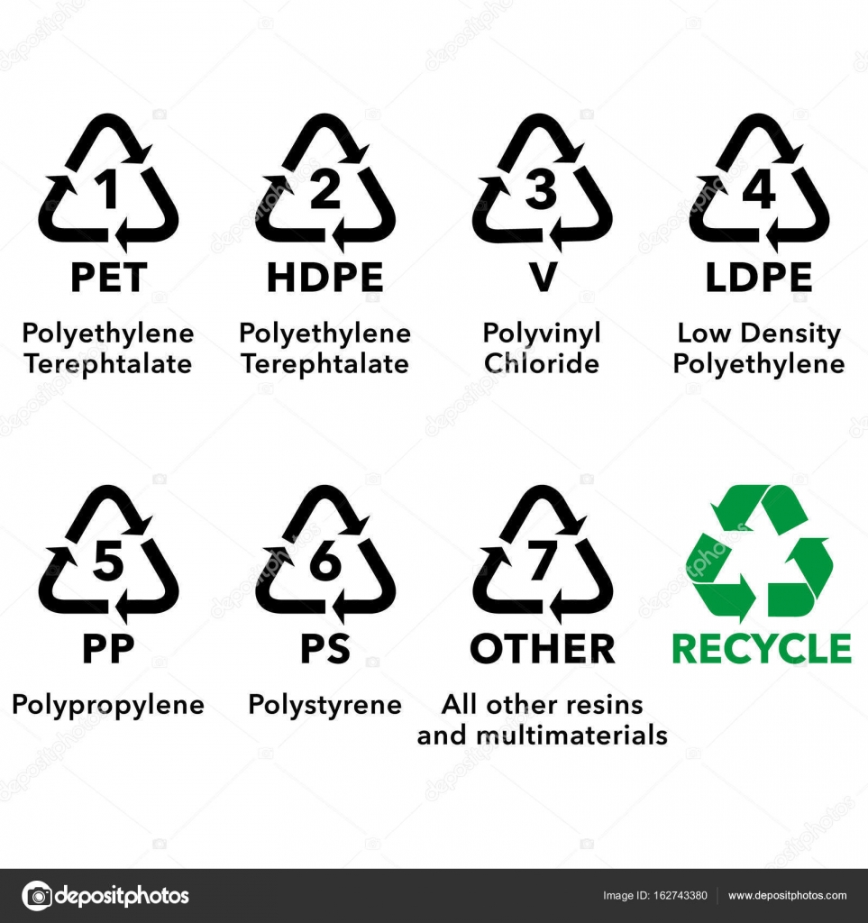

Shtojca C

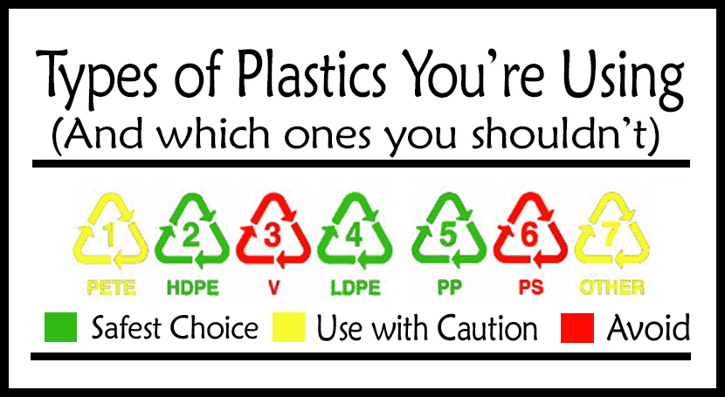

Shtojca D- Cikli I plastikes

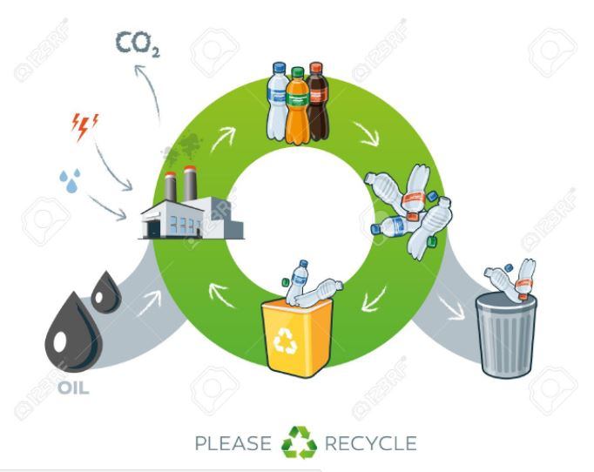

Shtojca E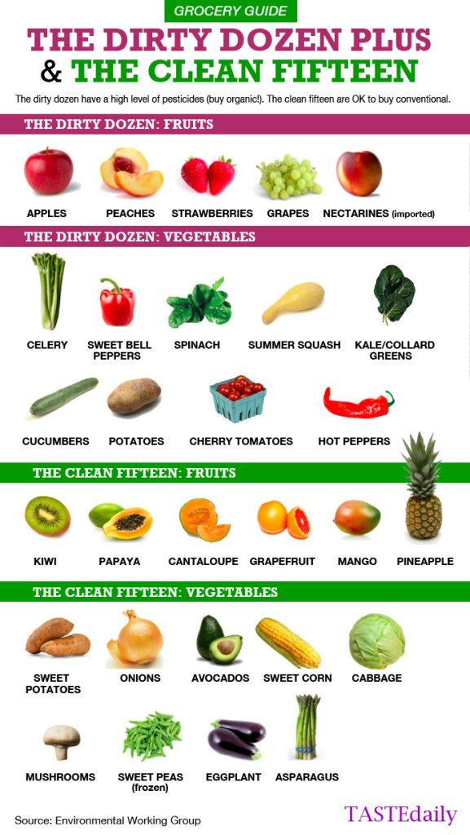

Shtojca F: Pershkrimi I bimeve me figure

|  |  |
| --- | --- |
| **Bime menteje:** Rritet në një lartësi prej 40 deri në 100 centimetra të gjatë dhe përhapet nga stolons për të formuar kolonitë klonike. Gjethja është e gjelbër dritë, me gjethe të kundërta, të rrudhura, të gjunjëzuara të zgjatura deri gati ovate, 3 deri në 5 cm të gjata dhe 2 deri në 4 cm të gjera. Ata janë disi të mbuluara me flokë në majë dhe poshtë me skajet e dhëmbëzuara. Lulet zhvillohen në majat e terminalit 4 deri në 9 cm të gjatë dhe përbëhen nga një numër i madh i luleve të bardha ose të kuqërremtë.  **Përdorimet:** Gjethet e nenexhik përmbajne lëndë ushqyese si hekuri, kaliumi, kalciumi, vitamina A dhe C, të cilat plotësojnë trupin tonë.  Lulet mund të përdoren për të bërë çaj që nëse konsumohet nxit tretjen, shëron shumë sëmundje të tilla si probleme të zorrëve, dhimbje në stomak dhe freskon mendjen**.** | **https://lh4.googleusercontent.com/OufgSYuucM-FUQh8x3LCuZ3S9LV1r1aw3k_jwJPA1GkrbT39cFyBoj5yioahbR5V9DwZJdCRmipbSaBMARyLSXxneFHAUl7tWFlCNFuudYIWgkPO5i0TUdntwY0v93Wl4I1PX01A** |
| **Xhenxhefil**  Xhinxheri prodhon grumbuj me lule të bardha dhe të kuq lule që lulëzojnë në lule të verdha .. Është një bimë shumëvjeçare me kallamishte të gjatë me gjethe me gjethe vjetore, rreth një metër (3 deri në 4 metra).  **Përdorimet:** Kjo barishte besohet të ulë kolesterolin dhe mund të jetë e dobishme në trajtimin e diabetit dhe depresionit. Xhenseni korean është një përforcues i mirë i sistemit imunitar | **https://lh6.googleusercontent.com/AzTmakaWdM1X0mHmw2zJ_zgKujDatl7KVQXoMY64cUXA_g8TpC9IicLSr2exI6PitDQM9R8RDERzEJdDPnsGQgmHYMAIHCsiBGDQEULSOwyATwFV3nSQ_5J0S4D9_EZ-zSu4uzoY** |
| **Sherebela**  Gjethet e lehta gri-jeshile të kësaj bime janë të buta dhe të fuzzy, dhe shijen e saj varion nga butë deri pak e butë ne prekje**.**  **Përdoret:** Kjo barishte është më e njohur për të parandaluar ftohjet, për të ndihmuar reumatizmin, dhe është veçanërisht e efektshme kundër depresionit. | **https://lh5.googleusercontent.com/bD-IUgHSNkVQQ55YyX5yJQtXGEebu6l4OXVcexWAnzfsAUo1oJs2JlAY2WtBATBA9KzFIwt21miB9V2p-fNPRnaMZOula64orjp3Eh573haKgZUVwPdzJraEbXxzfK_7g82v6ZiK** |
| **Kamomili**  M. chamomilla ka një rrjedhë të degëzuar, të ngritur dhe të larte, e cila rritet në një lartësi prej 15-60 cm (6-23.5 in). Gjethet e gjata dhe të ngushta janë të dyfishtë.  **Përdoret-**Kjo bimë përdoret për dhimbje barku, depresioni, fryrje, fryrje urth dhe për të qetësuar nervozizmin. Kamomili ka anti-inflamator, antifungal, antiseptik, antibacterial dhe antispasmatik. | **https://lh3.googleusercontent.com/PsfYskw-yjL72KeUQ7DKBstRgFuXQMucvgN7Xfnhuw4pLo6TNNcBT8M2pNz7JcKsT68kyDKDGahPZv2YCCt6awOCdA-89bvT5zIxuuRdAEQKm5T-L6EgKTTOJAZNxk8nlcOS2YsW** |

Shtojca G: Yoga Cards

